Конспект занятия по математике
«Путешествие в город Геометрических фигур»
с использованием игровых технологий для детей 4-5 лет

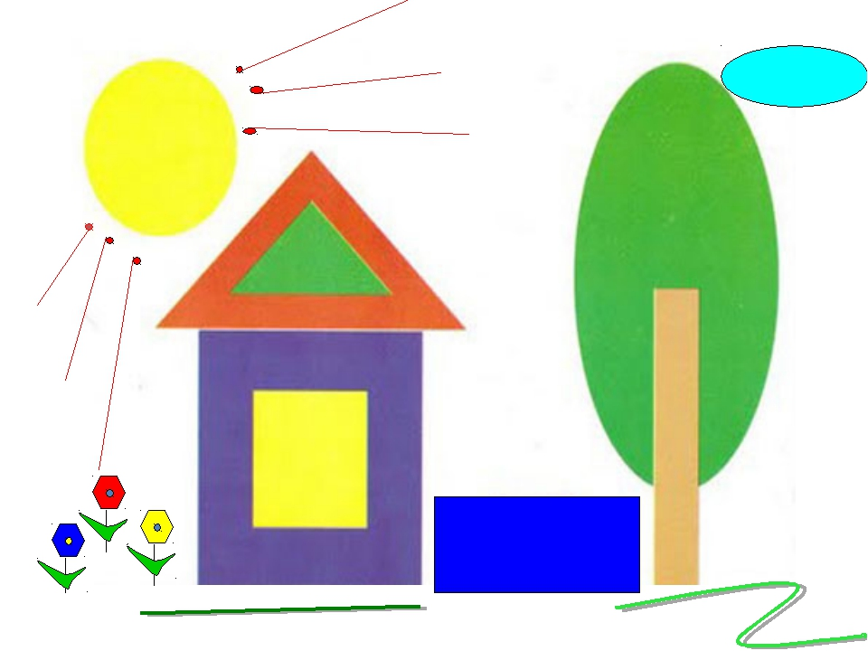

Подготовила воспитатель:
Филиппова Родика Михайловна

2023 г.
Конспект занятия по математике
«Путешествие в город Геометрических фигур»
с использованием игровых технологий для детей 4-5 лет

Цель: обобщение полученных ранее знаний о геометрических фигурах и их свойствах.
Задачи:
образовательные:
- углубить представления детей о характерных особенностях геометрических фигур;
- упражнять в количественном счете;
развивающие:
- развивать зрительное и слуховое восприятие, образное и логическое мышление;
- развивать умение действовать в соответствии с заданием педагога;
- развивать мелкую моторику;
воспитательные:
- воспитывать положительную мотивацию к обучению, интерес к математике;
- воспитывать доброжелательное отношение друг к другу.
Оборудование: робототехника пчелка, ИКТ, четырехцветный квадрат «Воскобовича», счетные палочки, геометрические фигуры.

Содержание НОД:
Ι. Организационный момент.
- В круг широкий, вижу я,
Встали все мои друзья.
Мы сейчас пойдем направо: раз, два, три.
А теперь пойдем налево: раз, два, три.
В центре круга соберемся: раз, два, три.
И на место все вернемся: раз, два, три.
Улыбнемся, подмигнем,
Заниматься мы начнем.
Сюрпризный момент «Письмо»
- Ребята, к нам в группу пришло письмо. А вы хотите узнать, что в этом письме.
- Давайте откроем конверт. Нам прислал письмо житель страны геометрических фигур Геометрик. Он приглашает нас к себе в гости.
ΙΙ. Основная часть.
Воспитатель. Ребята, принимаем приглашение? Тогда сегодня мы с вами отправляемся в путешествие по городу геометрических фигур. Как вы думаете, почему он так называется?
Дети. В этом городе живут геометрические фигуры.
Воспитатель. Верно. В геометрическом городе фигуры везде-везде. А какие геометрические фигуры живут в этом городе, вы узнаете, отгадав загадки:
1.На фигуру посмотри  И в альбоме начерти  Три угла. Три стороны  Меж собой соедини.  Получился не угольник,  А красивый… (треугольник) | 2.Растянули мы квадрат  И представили на взгляд,  На кого он стал похожим  Или с чем-то очень схожим?  Не кирпич, не треугольник -  Стал квадрат… (прямоугольник)
Я фигура – хоть куда,  Очень ровная всегда,  Все углы во мне равны  И четыре стороны.  Кубик – мой любимый брат,  Потому что я…. (квадрат) . | Нет углов у меня,  И похож на блюдце я,  На тарелку и на крышку,  На кольцо, на колесо.  Кто же я такой, друзья?  Ответ: Круг

Воспитатель. Вы правильно отгадали загадки, и мы отправляемся в путешествие.
«Ножкой топнем – в ладоши хлопнем
Вокруг себя повернемся, дружно за руки возьмемся
Глаза закроем – скажем «АХ» - и окажемся в гостях»
Воспитатель. Вот мы и подошли к городу. Ребята, посмотрите какие красивые ворота.
Воспитатель. Пройти через эти ворота и попасть в город может только тот, кто назовет и сосчитает все фигуры.

Упражнение «Назови и сосчитай
– Посчитайте, сколько кругов изображено на воротах? (4)
– Сколько треугольников? (5)
– Сколько квадратов? (2)
– Сколько прямоугольников? (3)
Воспитатель. Молодцы! Вы справились с заданием. Нам можно проходить в город.
1 задание:
– Ребята, посмотрите, мы с вами попали в городской парк, который находится на улице «Треугольная». Обратите внимание какой формы деревья в парке. Ответ детей (треугольная).
Вам предлагается выполнить следующее задание. Сложить из счетных палочек геометрическую фигуру «треугольник». Если сложить 3 треугольника, какое дерево получиться? (елочка). Молодцы.
Воспитатель. Продолжаем наше путешествие по городу. Мы с вами дошли до улицы «Прямоугольная».
Рассмотрите дома, которые находятся на этой улице. Какой они формы? Ответы детей (Прямоугольные)
2 задание:
Упражнение «Прямоугольные дома»

Посмотрите на прямоугольники. Они все одинакового цвета? (нет) Значит они какие? (разноцветные) Все этажи у нас будут разного цвета.
Делимся на 2 команды.

желтый
красный
зеленый
синий
оранжевый

Молодцы! Справились с заданием.
Воспитатель. Ребята, продолжаем наше путешествие по городу. Мы с вами дошли до улицы «Квадратная».
3 задание:
На этой улице живет веселый четырехцветный квадрат. Он приготовил для нас задания. Если мы их выполним, то сможем попасть на следующую улицу. Готовы. Перед вами лежат схемы с фигурами. Вам нужно сложить фигуры из четырехцветного квадрата по схеме.
Молодцы ребята.

Воспитатель. Наше путешествие продолжается. Следующая улица называется: «Круглая». Как вы думайте, какая геометрическая фигура здесь живет? Ответ детей (круг)
Мы долго путешествовали и уже наступил вечер. И чтобы справиться с новым заданием, давайте пройдем за стол.
4 задание: «Цветная гирлянда»
Вечером в городе Геометрических фигур зажигаются разноцветные гирлянды. Но вот беда, гирлянды повредились. Давайте поможем зажечь цветные лампочки. (восстановить 3 цвета).
Молоды. Вы справились с заданием.
Воспитатель.
-А нам пора возвращаться в детский сад.
Послушайте волшебные слова:
«Ножкой топнем, в ладоши хлопнем
Вокруг себя повернёмся, закроем глаза и в садик вернёмся.

Рефлексия.
Ребята расскажите, где мы с вами сегодня побыли? (в городе геометрических фигур)
Как называлась первая улица? (треугольная). Какое задание мы с вами выполняли?
Как называлась вторая улица? (прямоугольная)
Как называлась третья улица? (квадратная)
Как называлась четвертая улица? (круглая)
Что у вас получилось лучше всего?
В какую игру вам хотелось бы поиграть ещё раз?
Сюрприз для детей (блокноты)

